


A y u nt a m i e n t o M u n i c i p a l d e V i c e n t e N o b l e
“Por una Gestión Participativa” RNC: 417-000261

Información Clasificada

No existe información clasificada del mes de febrero 2026

Para más información contáctenos: Oficina Libre Acceso a la información.

Contacto:

Yaury Javier matos (Responsable de Acceso a la Información Municipal (RAIM))
Teléfono: 809-527-2431
Extensión: 202
Correo electrónico: ayuntamientovn@hotmail.com
Dirección: Calle Arzobispo Meriño No 50, Vicente Noble Barahona
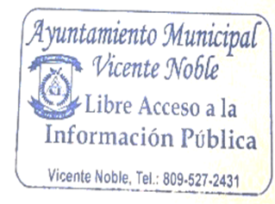

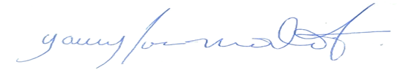
_________________________________
SR YAURYJAVIER MATOS

